PROFIL SEKOLAH
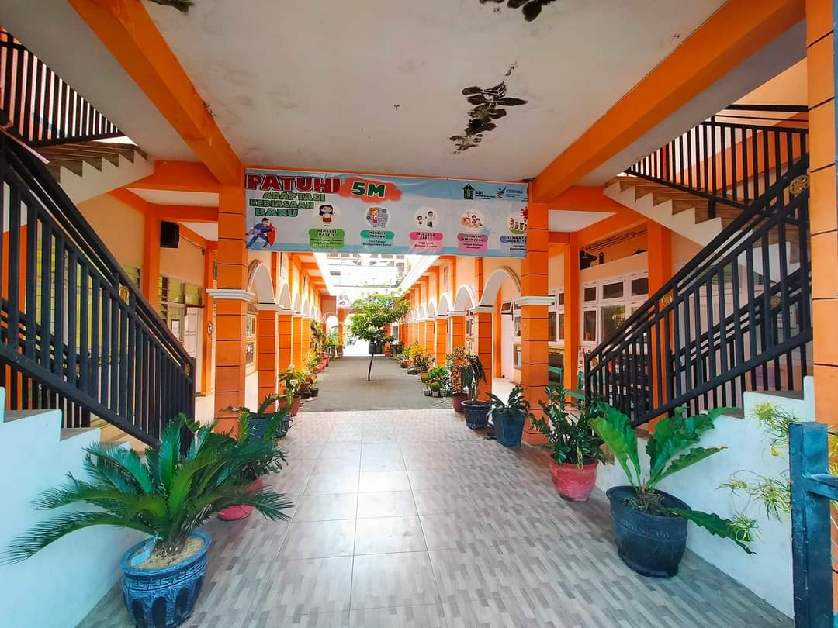
Nama Sekolah : SD Islam Darush Sholihin
NPSN : 20537628
Status : Swasta
Bentuk Pendidikan : SD
Nomor Telp : 358772093
Email : sdidsbagbogo@gmail.com
Website : http://sdidarushsholihinnganjuk.blogspot.com/
Alamat : Jl Basuki Rahmad Bagbogo Tanjunganom
Kecamatan : Tanjunganom
Kabupaten/ Kota : Nganjuk
Kode Pos : 64483
Tahun Berdiri : 2001
SK Pendirian : 001/01/411/BAS/02
Waktu Belajar : Pagi dan Siang

PEDOMAN OBSERVASI, WAWANCARA DAN DOKUMENTASI
PEDOMAN OBSERVASI
- Profil dan letak geografis SDI Darush Sholihin Nganjuk
- Observasi terhadap rangkaian bentuk kegiatan keagamaan yang dilaksanakan di SDI Darush Sholihin Nganjuk
- Observasi terhdap sarana dan prasarana SDI Darush Sholihin Nganjuk
- Observasi terhadap karakter siswa
PEDOMAN WAWANCARA
Informan : Kepala Sekolah SD Islam Darush Sholihin Bagbogo Tanjunganom Nganjuk
- Bagaimana gambaran singkat sekilas latar belakang SD Islam Darush Sholihin Bagbogo Tanjunganom Nganjuk?
- Menurut ibu, bagaimana pentingnya pendidikan karakter melalui kegiatan keagamaan dan apa hubungannya?
- Bagaimana pelaksanaan kegiatan keagamaan di SD Islam Darush Sholihin Bagbogo Tanjunganom Nganjuk?
- Bagaimana peran ibu selaku kepala sekolah untuk menunjang karakter siswa melalui kegiatan keagamaan?
- Sarana dan prasarana apa saja yang difasilitasi untuk menunjang karakter siswa melalui kegiatan keagamaan ini?
- Apa tujuan secara umum dari kegiatan keagamaan yang dilaksanakan di SD Islam Darush Sholihin Bagbogo Tanjunganom Nganjuk?
- Bagaimana sistem dan pelaksanaan berbagai bentuk kegiatan keagamaan di SD Islam Darush Sholihin Bagbogo Tanjunganom Nganjuk?
- Apa nilai-nilai karakter yang terbentuk dari setiap kegiatan keagamaan yang dilaksanakan?
- Apa saja hambatan terhadap pelaksanaan kegiatan keagamaan di SD Islam Darush Sholihin Bagbogo Tanjunganom Nganjuk?
- Apakah ibu memantau secara keseluruhan terhadap kegiatan keagamaan yang dilaksanakan di SD Islam Darush Sholihin Bagbogo Tanjunganom Nganjuk?
Informan : Guru PJ Kegiatan keagamaan SD Islam Darush Sholihin Bagbogo Tanjunganom Nganjuk
- Menurut ibu, bagaimana pentingnya pendidikan karakter melalui kegiatan keagamaan dan apa hubungannya?
- Apa saja bentuk-bentuk kegiatan keagamaan yang ada di SD Islam Darush Sholihin Bagbogo Tanjunganom Nganjuk berhubungan dengan penanaman pendidikan karakter?
- Apa tujuan dari masing-masing kegiatan keagamaan yang dilaksanakan tersebut?
- Apa metode yang digunakan dalam menunjang kegiatan keagamaan di SDI Darush Sholihin Nganjuk?
- Bagaimana timbal balik dari kegiatan keagamaan di sekolah terhadap karakter siswa?
- Bagaimana usaha yang bapak/ibu lakukan dalam membentuk karakter peserta didik di SDI Darush Sholihin Nganjuk melalui kegiatan keagamaan?
- Bagaimana sistem dan pelaksanaan berbagai bentuk kegiatan keagamaan di SD Islam Darush Sholihin Bagbogo Tanjunganom Nganjuk?
- Apa nilai-nilai karakter yang terbentuk dari setiap kegiatan keagamaan yang dilaksanakan?
- Apa saja hambatan terhadap pelaksanaan kegiatan keagamaan di SD Islam Darush Sholihin Bagbogo Tanjunganom Nganjuk?
- Bagaiamana cara mengatasi hambatan-hambatan dalam pelaksanaan kegiatan keagamaan di SD Islam Darush Sholihin Bagbogo Tanjunganom Nganjuk?
- Menurut ibu, bagaimana respon siswa ketika bertemu atau berhadapan dengan guru di sekolah?
Informan : Guru Kelas VI dan guru mengaji ummi SD Islam Darush Sholihin Bagbogo Tanjunganom Nganjuk
- Menurut ibu, bagaimana pentingnya pendidikan karakter melalui kegiatan keagamaan dan apa hubungannya?
- Apa saja bentuk-bentuk kegiatan keagamaan yang ada di SD Islam Darush Sholihin Bagbogo Tanjunganom Nganjuk berhubungan dengan penanaman pendidikan karakter?
- Apa tujuan dari masing-masing kegiatan keagamaan yang dilaksanakan tersebut?
- Apa metode yang digunakan dalam menunjang kegiatan keagamaan di SDI Darush Sholihin Nganjuk?
- Bagaimana timbal balik dari kegiatan keagamaan di sekolah terhadap karakter siswa?
- Bagaimana usaha yang bapak/ibu lakukan dalam membentuk karakter peserta didik di SDI Darush Sholihin Nganjuk melalui kegiatan keagamaan?
- Bagaimana sistem dan pelaksanaan berbagai bentuk kegiatan keagamaan di SD Islam Darush Sholihin Bagbogo Tanjunganom Nganjuk?
- Apa nilai-nilai karakter yang terbentuk dari setiap kegiatan keagamaan yang dilaksanakan?
- Apa saja hambatan terhadap pelaksanaan kegiatan keagamaan di SD Islam Darush Sholihin Bagbogo Tanjunganom Nganjuk?
- Bagaiamana cara mengatasi hambatan-hambatan dalam pelaksanaan kegiatan keagamaan di SD Islam Darush Sholihin Bagbogo Tanjunganom Nganjuk?
- Menurut ibu, bagaimana respon siswa ketika bertemu atau berhadapan dengan guru di sekolah?
Informan : Siswa SD Islam Darush Sholihin Bagbogo Tanjunganom Nganjuk
- Apakah kalian tahu dengan kegiatan keagamaan yang dilaksanakan di sekolah ini?
- Menurut kalian, apakah kegiatan keagamaan penting dilaksanakan?
- Apa hal yang kalian peroleh setelah melaksanakan kegiatan keagamaan di sekolah?
- Bagaimana sikap kalian terhadap guru dan orang lain di lingkungan sekolah?
- Apakah kalian pernah merasa kesulitan saat melaksanakan kegiatan keagamaan yang dilaksanakan di sekolah?
- Menurut kalian, kebiasaan baik apa yang kalian peroleh setelah melaksanakan beberapa bentuk kegiatan keagamaan di sekolah?

PEDOMAN DOKUMENTASI
NO. | DOKUMENTASI
1 | Profil Sekolah  - Nama sekolah  - Alamat sekolah  - Tahun berdiri  - Status sekolah  - Akreditasi sekolah  - Kurikulum  - Tujuan, Visi dan Misi sekolah  - dll
2 | Data Guru dan Tenaga Kependidikan
3 | Data Siswa
4 | Sarana dan Prasarana
5 | Struktur Organisasi sekolah
6 | Catatan dan foto kegiatan penelitian di SDI Darush Sholihin Nganjuk

TRANSKIP WAWANCARA
- Wawancara dengan Kepala Sekolah
Hari/Tanggal : Selasa, 17 Januari 2023
Lokasi : Ruang kepala sekolah
Responden : Usnida Fitriyatur Rohmah, S.Pd
Informan : Kepala Sekolah
P : Pewawancara
R : Responden
P : Bagaimana gambaran singkat latar belakang SD Islam Darush Sholihin Bagbogo Tanjunganom Nganjuk?
R : Sekolah ini kan basicnya Islam namanya kan SDI Darus Sholihin. Awalnya berdiri itu madin (pelaksanaannya pagi) tahun 2000. Setelah itu berganti menjadi sekolah formal tahun 2001. Dulu awalnya baru dua kelas setelah itu berkembang dan terus berkembang menjadi 12 kelas. setelah SD baru TK yang berdiri kemudian sekarang ada SMP juga jadi dari awal itu memang kita itu mendirikannya basicnya Islam tetapi tetap dalam naungan di dinas bukan Kemenag.
P : Menurut ibu, bagaimana pentingnya pendidikan karakter melalui kegiatan keagamaan dan apa hubungannya?
R : Iya mbak, pendidikan karakter itu sangat penting karena hal inilah yang sekarang dibutuhkan oleh siswa. Pendidikan karakter ini akan membekali siswa dan menjadi pondasi bagi kehidupannya. Jadi, SD Islam Darush Sholihin ini selain menanamkan pendidikan karakter melalui proses pembelajaran tentunya juga menanamkan pada kegiatan lain, utamanya pada kegiatan keagamaan yang kami rasa sangat berpengaruh dengan pendidikan karakter siswa. Di sekolah sini pun sangat banyak kegiatan keagamaan yang berhubungan dengan pendidikan karakter. Dengan banyaknya kegiatan keagamaan tersebut akan menumbuhkan karakter baik bagi siswa dalam berbagai bentuk kegiatan keagamaan
P : Bagaimana pelaksanaan kegiatan keagamaan di SD Islam Darush Sholihin Bagbogo Tanjunganom Nganjuk??
R : Kalau pelaksanaan kegiatan keagamaan di SD Islam Darush Sholihin ini alhamdulillah sudah dijadwalkan mbak, jadi mulai dari pagi itu ada kegiatan yang namanya iftitah. Iftitah di sini kan artinya pembukaan dengan maksud kita buka dengan pembiasaan-pembiasaan yang baik. Pada waktu iftitah, anak-anak membaca surat pendek, surat Yasin, hafalan-hafalan yang sudah dihafalkan sesuai kelasnya masing-masing. Nanti pun kegiatan kita itu juga ada shiftnya jadi misalnya kelas 1 sampai kelas 3 kegiatan iftitah nah nanti kelas 4 sampai kelas 6 melaksanakan sholat dhuha. Kita jadwalkan tiga hari secara bergantian. Untuk sholat dhuhanya dilakukan secara berjamaah. Sholat dhuhur dan sholat ashar pun juga dilakukan berjamaah. Disini kan pulangnya sore mbak, sebelum anak-anak pulang harus melaksanakan sholat ashar berjamaah terlebih dahulu. Selain itu juga ada hafalan-hafalan, ada hafalan juz ‘amma, fasholatan, doa-doa harian. Ada juga kegiatan mengaji dengan menggunakan metode ummi. Untuk hari jum’at anak laki-laki juga melaksanakan sholat jum’at dan untuk yang putri ada kegiatan yang biasa kita sebut keputrian. Disitu nanti anak-anak akan mendapatkan materi mengenai haid. Dan masih banyak lagi mbak
P : Bagaimana peran ibu selaku kepala sekolah untuk menunjang karakter siswa melalui kegiatan keagamaan?
R : Peran saya selaku kepala sekolah di sini tentunya selalu memonitoring jadi melihat kegiatan pelaksanaan salat secara langsung. Kalau mengaji itu lebih saya serahkan ke koordinator kalau nggak bisa juga baru saya akan awasi langsung tapi perannya itu lebih ke koordinator jadi nanti koordinator yang lebih mengawasi kegiatan mengaji. Jika ada kendala atau apa-apa bisa disampaikan ke saya.
P : Sarana dan prasarana apa saja yang difasilitasi untuk menunjang karakter siswa melalui kegiatan keagamaan ini?
R : Kalau sarana dan prasarananya itu yang utama mushola karena seperti kegiatan salat itu kan dilaksanakan di mushola, untuk kegiatan mengaji itu juga ada alat peraganya dan juga guru guru mengaji metode umi ini adalah guru yang sudah memiliki sertifikat di mana guru ini sebelumnya sudah ada seperti di kelas atau dibimbing oleh yang profesional. Jadi ada namanya sertifikasi jika guru sudah memiliki sertifikasi umi nanti baru bisa mengajar ngaji ummi ini mbak.
P : Apa tujuan secara umum dari kegiatan keagamaan yang dilaksanakan di SD Islam Darush Sholihin Bagbogo Tanjunganom Nganjuk?
R : Tujuannya secara umum yaitu untuk meningkatkan pendidikan karakter mbak, dengan banyaknya kegiatan keagamaan maka karakter peserta didik akan terbentuk secara baik. Selain itu akan membuat anak-anak lebih mengerti bagaimana ibadah salat yang benar, bagaimana cara mengaji yang benar, dan yang lebih penting itu saya ingin membiasakan pada anak-anak agar terbiasa sehingga anak-anak akan punya kesadaran diri. Hal ini menurut saya sangat penting mbak. Jadi anak-anak tidak perlu untuk diperintah orang tua misalnya ketika di rumah diperintahkan untuk ayo salat, ayo ngaji, karena sudah terbiasa itu sehingga tanpa diperintah kalau sudah waktunya ya akan dilaksanakan sendiri. Intinya di sini saya ingin anak-anak itu lebih sadar dulu lebih ngerti dan paham akan kewajibannya. Mereka memiliki sikap peduli dan kesadaran diri menunjukkan bahwa nilai karakter telah tertanam pada dirinya
P : Bagaimana sistem dan pelaksanaan berbagai bentuk kegiatan keagamaan di SD Islam Darush Sholihin Bagbogo Tanjunganom Nganjuk?
R : Kegiatan iftitah : Kegiatan iftitah ini dilaksanakan rutin mbak namun ada shifnya. Iftitah itu kan artinya pembukaan jadi maksudnya itu kita buka dengan pembiasaan-pembiasaan yang baik. Pada waktu iftitah anak-anak membaca asmaul husna, surat pendek, surat yasin, hafalan yang sudah dihafalkan di kelas sesuai kelasnya masing-masing. Nanti pun kegiatan iftitah itu juga ada shiftnya jadi misalnya kelas 1 sampai kelas 3 kegiatan iftitah dan anak-anak kelas 4 sampai kelas 6 itu sholat dhuha. Kita jadwalkan tiga hari tiga hari jadi pelaksanaannya di sini pun sudah terjadwal.
Mengaji dengan metode ummi : Kegiatan mengaji disini menggunakan metode ummi mbak. Sebelumnya mengajinya menggunakan metode an-nahdliyah, namun karena beberapa pertimbangan akhirnya diganti dengan metode ummi dan baru dilaksanakan sekitar satu tahun ini. Guru yang mengajar pun juga sudah di diklat mbak. Jadi pihak sekolah bekerja sama dengan ummi foundation sebagai pihak yang membimbing guru-guru sehingga mereka bisa menjadi guru mengaji yang berkompeten. Jadi yang mengajar ini harus lulus ujian sertifikasi baru boleh mengajar mengaji metode ummi. Tentunya dengan kegiatan mengaji dapat meningkatkan pendidikan karakter siswa.
Salat dhuhur dan ashar berjamaah : Salat dhuhur dan ashar disini dilakukan secara berjamaah mbak. Jadi, tidak hanya salat dhuhur saja. Namun salat asharpun juga kita terapkan secara berjamaah khusus bagi siswa yang pulangnya sore, yaitu kelas 3 sampai kelas 6.
Salat jumat : Hari jum’at pulangnya tetap sore mbak. Jadi ada kegiatan salat jum’at yang dilaksanakan di masjid dekat sekolah. Untuk salat jum’atnya ini hanya untuk kelas 3 sampai kelas 6. Setelah salat jum’at itu nanti tidak materi nasional lagi mbak, melainkan kegiatan pramuka.
Kegiatan hafalan : Disini memang tidak ada program khusus tahfidz mbak. Tetapi anak-anak dari kelas 1 sampai 6 itu diwajibkan hafalan sesuai dengan tingkatan dan pembagiannya masing-masing.
Kitabah : Setiap kelas materi kitabahnya beda-beda mbak. Mulai dari kelas rendah itu kitabahnya menulis huruf hijaiyah, memberikan harakat, menyalin ayat dan lain-lain. Dengan kegiatan ini anak-anak akan terlatih bagaimana penulisan Arab yang benar. Seperti kalau penulisan huruf hjaiyah di depan, ditengah atau diakhir bagaimana itu akan diajarkan. Kemudian untuk kelas tinggi nanti kitabahnya ada yang disuruh untuk menulis ayat dari surat pendek, kemudian juga diajarkan dalam menulis pegon.
Keputrian/kajian tentang perempuan : Kalau anak laki-laki itu salat Jumat, nah kalau yang perempuan itu nanti ada kegiatan yang namanya keputrian mbak. Kegiatan keputrian itu nanti akan diisi dengan materi tentang menstruasi. Anak-anak sekarang di usia SD itu sudah banyak yang menstruasi, jadi materi ini tentunya sangat berguna bagi mereka.

P : Apa nilai-nilai karakter yang terbentuk dari setiap kegiatan keagamaan yang dilaksanakan?
R : Kegiatan hafalan itu meliputi hafalan surat pendek, do’a harian, yasin, dan lain-lain. Diantaranya karakter yang terbentuk dari kegiatan hafalan ini yaitu anak-anak semangat dalam artian mereka bekerja keras untuk bisa menghafalkan apa yang sudah diperintah guru dan yang sudah dijadwalkan itu mbak. Kemudian karakter jujur dan tanggung jawab juga terbentuk dalam kegiatan hafalan ini mbak. Sedangkan kalau kegiatan keputrian ini nilai karakter yang terbentuk yaitu rasa ingin tahu pada peserta didik, dilihat saat mereka mengajukan pertanyaan tentang materi yang disampaikan oleh gurunya. Kemudian dalam kegiatan seni hadrah anak-anak itu juga terlihat semangat dan kerja keras dalam mengompakkan tabuhan dan sholawat yang dilantunkan.
P : Apa saja hambatan terhadap pelaksanaan kegiatan keagamaan di SD Islam Darush Sholihin Bagbogo Tanjunganom Nganjuk?
R : Kalau hambatan dalam kegiatan apapun itu pasti ada ya mbak. Tapi alhamdulillah selama ini saya lihat masih bisa diatasi. Diantaranya itu hambatan dari siswa sendiri yaitu ada beberapa siswa yang kurang disiplin. Contohnya saja siswa datang terlambat sehingga ia terlambat mengikuti kegiatan iftitah/salat dhuha. Ada juga beberapa siswa yang terkadang malas mengikuti kegiatan mbak. Untuk hambatan dari gurunya mungkin masalah pengkondisian yang masih kurang. Kalau berkaitan dengan sarana dan prasarana untuk musholanya itu tidak bisa menampung seluruh siswa mbak, maka dari itu kalau salat berjamaah dibagai 2 gelombang.
P : Apakah ibu memantau secara keseluruhan terhadap kegiatan keagamaan yang dilaksanakan di SD Islam Darush Sholihin Bagbogo Tanjunganom Nganjuk?
R : Kalau secara keseluruhan iya. Di sini kan setiap minggu itu juga ada evaluasi jadi nanti permasalahan apa pada kegiatan-kegiatan yang dilaksanakan itu bisa disampaikan apa yang harus diperbaiki itu ada evaluasi setiap satu minggu sekali yaitu pada hari Sabtu.

- Wawancara dengan Guru PJ Kegiatan Keagamaan
Hari/Tanggal : Selasa, 17 Januari 2023
Lokasi : Ruang kepala sekolah
Responden : Arik Sugiarti, S.Pd
Informan : Guru PJ Kegiatan Keagamaan dan Guru Kelas VI
P : Pewawancara
R : Responden
P : Menurut ibu, bagaimana pentingnya pendidikan karakter melalui kegiatan keagamaan dan apa hubungannya?
R : Pendidikan karakter itu bisa kita lakukan melalui kegiatan keagamaan. Jadi dengan kegiatan keagamaan karakter anak akan terbentuk. Kalau di sini memang banyak sekali mbak terkait kegiatan-kegiatan keagamaan mulai dari pagi sampai sore, soalnya disini kan pulangnya pukul 03.15.
P : Apa saja bentuk-bentuk kegiatan keagamaan yang ada di SD Islam Darush Sholihin Bagbogo Tanjunganom Nganjuk berhubungan dengan penanaman pendidikan karakter?
R : Seperti yang sudah saya sampaikan di awal tadi mbak, disini kegiatan keagamaannya ada berbagai macam bentuk kegiatan. Mulai dari pagi itu anak-anak tiba di sekolah disambut dengan guru yang piket untuk bersalaman atau mushofahah. Jadi untuk gurunya nanti kita jadwalkan dan tentunya bagi guru yang piket harus datang lebih awal. Ada kegiatan sholat dhuha, dholat dhuhur dan sholat ashar yang dilakukan secara berjamaah. Ada juga mengaji dengan menggunakan metode ummi. Ada juga kegiatan namanya iftitah yang dilaksanakan di halaman tengah untuk melafalkan asmaul husna, do’a pilihan maupun surat pilihan. Kemudian ada kegiatan keputrian mbak yang dilakukan di hari jum’at ketika anak laki-laki melaksanakan shalat jum’at, untuk ekskulnya yang berkaitan dengan kegiatan keagamaan juga ada yaitu kegiatan seni hadroh, sebelumnya juga ada eksul qiroat mbak tetapi karena peminatnya sedikit akhirnya sekarang ditiadakan, ada juga kegiatan hafalan. Hafalannya itu semua tingkatan jadi dari kelas 1 sampai kelas 6 nanti dibagi hafalannya sesuai tingkatan tersebut. semuanya wajib hafalan. Ada lagi kegiatan kitabah. Kitabah itu merupakan materi lembaga mbak dan yang mengajar pun juga guru kelasnya jadi di situ nanti anak-anak akan belajar menulis pegon sesuai tingkatannya.
P : Apa tujuan dari masing-masing kegiatan keagamaan yang dilaksanakan tersebut?
R : Tujuan dari kegiatan keagamaan itu diantaranya untuk melatih karakter anak supaya terbiasa membaca Alquran terbiasa menghafal kalau peringatan hari besar ia juga akan tahu ini hari apa sejarahnya bagaimana yang terpenting adalah pendidikan karakter anak untuk mengenalkan agama pada diri anak
P : Bagaimana sistem dan pelaksanaan berbagai bentuk kegiatan keagamaan di SD Islam Darush Sholihin Bagbogo Tanjunganom Nganjuk?
R : Kegiatan bersalaman : Untuk kegiatan bersalaman ini memang sudah dari dulu kita lakukan mbak. Ada jadwal piket bagi guru sehingga harus berangkat lebih pagi untuk menyambut kedatangan anak-anak. Budaya bersalaman ini menjadi kebiasaan kecil yang tentunya bisa menumbuhkan karakter siswa. Ketika ada anak yang salamannya salah nanti guru membenarkan. Biasanya kan anak-anak kalau salaman itu ditempelkan di dahi atau di pipi. Nah, nanti guru yang jadwal piket itu membenarkan kalo seharusnya salaman itu ditempelkan di hidung.
Kegiatan iftitah : Iya mbak, sekolah sini melaksanakan kegiatan iftitah secara rutin namun dilaksanakan bergantian. Hari senin sampai rabu untuk kelas 1, 2 dan 3. Sedangkan untuk hari kamis sampai sabtu dilakukan kelas 4, 5 dan 6. Jadi sebagian kegiatan iftitah sebagian melaksanakan salat dhuha. Kegiatan iftitah ini tentunya juga di dampingi oleh gurunya mbak. Jadi, anak-anak sesuai kelasnya membentuk lingkaran dan gurunya nanti juga bergabung dalam lingkaran tersebut. Dimulai dengan melafalkan asmaul husna bersama-sama, kemudian membaca surat yasin, dan surat pendek yang sudah dihafalkan di kelas.
Mengaji dengan metode ummi : Kegiatan mengaji menggunakan metode ummi ini dilakukan selama hari senin sampai kamis mbak. Nanti akan dibentuk kelompok-kelompok. Jadi tidak satu kelas ngaji bersama, akan tetapi akan dibentuk kelompok dengan jumlah siswa sekitar 9-10 per kelompok dengan satu guru ummi. Guru ummi inipun juga sudah mempunyai ahli dibidangnya mbak. Karena sudah ada semacam diklat atau bimbingan dari pihak ummi foundation dan harus lulus sertifikasi baru boleh mengajar.
Salat dhuha berjamaah : Iya mbak, di sekolah sini salat dhuha dilaksanakan secara rutin dan berjamaah. Namun, dibagi 3 hari 3 hari mbak. Seperti yang saya sampaikan tadi. Kalau kelas 1, 2 dan 3 melakukan kegiatan iftitah berarti kelas 4,5 dan 6 melakukan kegiatan salat dhuha. Begitupun sebaliknya. Meskipun salat dhuha ini merupakan ibadah sunnah, namun akan membiasakan siswa untuk melakukan ibadah sunnah tersebut dan juga membangun karakter baik bagi siswa.
Salat dhuhur dan ashar berjamaah : Iya mbak. Selain salat dhuhur ada juga salat ashar yang dilakukan secara berjamaah. Soalnya disini kan pulangnya sore. Jadi sebelum pulang sekolah anak-anak salat ashar dulu. Namun salat ashar ini khusus kelas 3 sampai dengan kelas 6. Kalau kelas 1 dan kelas 2 pulangnya jam 1. Jadi di sekolah hanya melaksanakan salat dhuhur saja.
Salat jum’at : Salat jum’at ini dilakukan bagi siswa laki-laki kelas 3, 4, 5 dan kelas 6 mbak. Sebelum berangkat ke masjid, anak-anak sudah berwudhu terlebih dahulu di sekolah. Setelah berwudhu nanti anak-anak berbaris di depan gerbang untuk cek kesiapan dan ada yang memimpinnya. Selain itu ada juga guru yang mendampinginya mbak
Kegiatan hafalan : Kegiatan hafalan ini dilaksanakan pada hari selasa sampai jum’at mbak. Untuk waktunya kalau hari selasa sampai kamis itu pukul 07.15-07.45. Sedangkan hari jum’at itu pukul 08.55-09.20. Untuk model hafalannya ini pertama di drill dulu mbak atau dilatih dulu. Kemudian dibunyikan secara bersama satu kelas. Namun untuk ujiannya nanti baru maju satu-satu
Kegiatan kitabah : Kegiatan kitabah ini dilakukan oleh semua tingkatan mbak, dari kelas 1 sampai kelas 6. Jadi setiap kelas ada materi kitabahnya masing-masing. Hal ini kami lakukan untuk menunjang kemampuan siswa dalam menulis Arab pegon.
Kegiatan keputrian : Kegiatan keputrian ini rutin dilaksanakan di hari jum’at saat siswa laki-laki melaksanakan salat jum’at mbak. Khusus untuk siswa perempuan kelas 3 sampai kelas 6. Ada pembagian kelasnya juga mbak. Jadi dibagi 2 kelas, kelas 3 gabung dengan kelas 4 sedangkan kelas 5 gabung dengan kelas 6. Guru yang mengajar pada kegiatan keputrian ini juga sudah dijadwalkan mbak
Kegiatan seni hadrah : Kegiatan ekstrakurikuler yang berhubungan dengan kegiatan keagamaan disini ada hadrah mbak. Khusus hari sabtu ada beberapa kegiatan ekstrakurikuler yang bisa dipilih siswa sesuai dengan bakat dan minatnya. Salah satunya yaitu kegiatan seni hadrah ini.
Kegiatan PHBI : Peringatan Hari Besar Islam di SD Islam Darush Sholihin menjadi kegiatan keagamaan yang rutin dilakukan setiap ada peringatan hari besar Islam mbak. Dengan kegiatan ini anak-anak akan mengenal dan mengetahui peristiwa apa saja di hari besar Islam itu.
P : Apa nilai-nilai karakter yang terbentuk dari setiap kegiatan keagamaan yang dilaksanakan?
R : Karakter yang terbentuk dari adanya kegiatan keagamaan diantaranya saat kegiatan bersalaman, kegiatan ini menumbuhkan sikap hormat dan santun kepada gurunya mbak, selain itu juga meningkatkan kedisiplinan siswa dalam berangkat sekolah. Karena jika sudah bel masuk, gerbang akan ditutup dan guru yang piket menyambut kedatangan siswa sudah kembali ke ruangan. Kemudian kegiatan salat ini juga membentuk nilai karakter pada peserta didik mbak, entah itu salat sunnah seperti dhuha ataupun salat wajib seperti dhuhur, ashar, dan salat jum’at. Salat ini kan dilakukan secara berjamaah ya mbak, nah karakter yang terlihat adalah mereka akan terbiasa melakukan kegiatan tersebut sehingga nilai karakter mandiri akan terbentuk, mandiri ini maksudnya anak-anak akan terbiasa melakukan sendiri mbak, mereka sudah tahu kewajibannya, selain itu juga akan menumbuhkan nilai religius semakin cinta dan beriman kepada Allah Swt. Untuk kegiatan PHBI, nilai karakter yang terbentuk yaitu akan menambah iman dan taqwa, mereka juga akan mengetahui peristiwa di hari besar Islam mbak, sehingga rasa ingin tahu mereka akan muncul, dengan kegiatan PHBI ini juga menjadi bentuk syiar di lingkungan sekolah.
P : Apa saja hambatan terhadap pelaksanaan kegiatan keagamaan di SD Islam Darush Sholihin Bagbogo Tanjunganom Nganjuk?
R : Kalau masalah hambatan itu bisa datang dari siswa maupun gurunya mbak. Ketika guru tidak bisa mengkondisikan dengan baik maka kegiatan pun juga akan kurang terlaksana dengan baik. Kemudian masalah sarana dan prasarana yang ada kesalahan itu juga bisa menjadi hambatan dalam pelaksanaan kegiatan keagamaan. Kalau dari siswanya terkadang ramai saat kegiatan keagamaan berlangsung, ksiswa yang datang terlambat. Ada lagi mbak hambatan dari faktor lingkungan, bisa jadi dari faktor orang tua ataupun temannya. Salah satu yang disebabkan dari orang tua itu kurang adanya dukungan dari mereka. Kemudian kalau faktor dari teman itu semisal si A tidak ikut yang akhirnya mengajak si B untuk tidak ikut kegiatan. seperti itu mbak
P : Bagaiamana cara mengatasi hambatan-hambatan dalam pelaksanaan kegiatan keagamaan di SD Islam Darush Sholihin Bagbogo Tanjunganom Nganjuk?
R : Solusinya yaitu dengan lebih mempersiapkan lagi dari kegiatan yang akan dilakukan mbak. Apapun kegiatan yang akan dilakukan jika tidak dipersiapkan dengan baik maka akan muncul banyak hambatan. Jadi harus ada kerja sama yang baik oleh semua guru, guru harus bisa mengontrol dan juga mengawasi siswa dalam pelaksanaan semua kegiatan keagamaan.

- Wawancara dengan Guru Kelas VI dan guru mengaji ummi
Hari/Tanggal : Selasa, 17 Januari 2023
Lokasi : Ruang kepala sekolah
Responden : Puji Rahayu, S.Pd
Informan : Guru Kelas VI dan guru mengaji ummi
P : Pewawancara
R : Responden
P : Menurut bapak/ibu, bagaimana pentingnya pendidikan karakter melalui kegiatan keagamaan dan apa hubungannya?
R : Pendidikan karakter itu memang penting karakter itu kan bisa dibentuk ketika mengikuti kegiatan-kegiatan terutama kegiatan keagamaan hubungannya di sini apa ketika anak selalu dikenalkan dengan kegiatan keagamaan kan anaknya akan tahu sehingga karakternya itu bisa terbentuk
P : Apa saja bentuk-bentuk kegiatan keagamaan yang ada di SD Islam Darush Sholihin Bagbogo Tanjunganom Nganjuk berhubungan dengan penanaman pendidikan karakter?
R : Iya banyak sekali mbak pelaksanaan dari bentuk-bentuk kegiatan keagamaan di SD Islam Darush Sholihin ini. Diantaranya ada bersalaman di pagi hari, kegiatan mengaji dengan metode ummi, salat dhuha berjamaah, salat dhuhur berjamaah dan juga salat ashar berjamaah, kegiatan PHBI juga merupakan kegiatan keagamaan yang pastinya dilakukan oleh sekolah ini. Jadi setiap ada hari besar islam, sekolah disini selalu mengadakan peringatan tersebut.
P : Menurut bapak/ibu, apa tujuan secara umum dari kegiatan keagamaan yang dilaksanakan tersebut?
R : Tujuan secara umum ya untuk mengenalkan anak itu jadi anak dikenalkan kemudian anak biar hafal membuat karakter yang benar-benar kuat pada anak kalau karakter agamanya kuat maka kata terbaik akan tumbuh pada diri anak
P : Bagaimana sistem dan pelaksanaan berbagai bentuk kegiatan keagamaan di SD Islam Darush Sholihin Bagbogo Tanjunganom Nganjuk?
R : Kegiatan bersalaman : Iya mbak. Kegiatan bersalaman ini menjadi budaya yang dilakukan di SD Islam Darush Sholihin. Jadi setiap hari itu sudah ada jadwal piketnya mbak. Selain guru yang yang menyambut kedatangan anak-anak untuk jabat tangan, ada juga anggota dari OPIDA (Organisasi Pelajar Islam Darush Sholihin) yang ikut bersalaman. Anggota OPIDA ini kalau di tingkat SMP/MTs itu seperti OSIS itu loh mbak. Jadi untuk anak laki-laki nanti bersalaman dengan teman laki-laki dan untuk yang perempuan bersalaman dengan yang perempuan.
Mengaji dengan metode ummi : Menurut saya kegiatan mengaji ini sangat berpengaruh untuk meningkatkan karakter siswa mbak. Penggunaan metode ummi ini memang memiliki banyak kelebihan karena tahapannya itu sangat sistematis atau teratur. Saya disini kan selain menjadi guru kelas juga menjadi guru mengaji ummi mbak. Jadi untuk guru ummi disini ada yang dari lembaga sendiri ada juga dari luar yang hanya mengajar ngaji ummi saja dengan syarat harus lulus ujian sertifikasi.
Salat dhuha berjamaah : Salat dhuha disini selalu dilakukan dengan rutin dan berjamaah. Untuk imamnya itu juga dari peserta didik yang telah ditunjuk oleh gurunya. Bacaannya pun juga dibunyikan dengan jahr/keras.
Salat dhuhur dan ashar berjamaah : Salat dhuhur dan salat ashar disini dilakukan secara berjamaah. Seperti halnya pada salat dhuha. Guru wali kelas harus mendampingi anak-anak saat melaksanakan salat. Ketika ada anak yang salah dalam gerakan guru harus membenarkan gerakan tersebut. Yang jadi imam salat juga dari siswa yang dipilih oleh gurunya.
Kegiatan hafalan : Kegiatan hafalan disini sangat banyak mbak. Diantaranya ada hafalan juz amma, hafalan do’a pilihan, yasin dan tahlil, fasholatan. Jadi ada pembagiannya sendiri misal kelas 1 harus hafalan apa kelas 2 apa itu sudah disesuaikan dengan tingkatannya.
Kegiatan seni hadrah : Kegiatan seni hadrah ini diikuti oleh siswa yang memiliki bakat dan bidang di bidang tersebut. Untuk pelatihnya itu didatangkan dari guru luar lembaga yang memang memiliki keahlian di bidang tersebut mbak.
Kegiatan PHBI : Kegiatan PHBI di SD Islam Darush Sholihin ini ada bermacam-macam mbak. Diantaranya ada peringatan idul adha, peringatan idul fitri, rojabiyah, peringatan tahun baru hijriyah, maulid nabi Muhammad SAW, pondok ramadhan. dan masih banyak lagi. Disini selalu mengadakan peringatan di hari besar Islam tersebut mbak. Entah itu dengan acara yang besar atau hanya kecil-kecilan saja.
P : Apa nilai-nilai karakter yang terbentuk dari peserta didik melalui kegiatan keagamaan yang dilaksanakan?
R : Kegiatan keagamaan disini kan banyak ya mbak. Diantara karakter yang terbentuk dalam diri anak-anak itu yang pasti nilai karakter religius. Nilai religius ini bisa terbentuk dari semua kegiatan keagamaan entah itu salat, mengaji, iftitah, kegiatan PHBI, dan lain-lain. Ada lagi karakter tanggung jawab, peduli kepada teman, disiplin. Disiplin di sini karena anak-anak itu kan sudah tahu jadwal kegiatannya ya mbak, mereka sudah terbiasa sehingga semisal waktunya kegiatan iftitah mereka mendengar bel berbunyi otomatis sudah berkumpul di halaman. Hal itu merupakan salah satu bentuk disiplin waktu dalam mengikuti kegiatan keagamaan. Untuk kegiatan keagamaan yang lain pun juga sama mbak. Anak-anak itu sudah terbiasa sehingga mereka disiplin terhadap waktu. Kalau karakter yang terbentuk dalam kegiatan mengaji juga banyak yaitu religius, disiplin, komunikatif, toleransi. Kemudian kegiatan kitabah dimana peserta didik menulis Arab sesuai perintah gurunya, karakter yang terbentuk itu diantaranya karakter religius, komunikatif, saling membantu sesama teman.
P : Apa saja hambatan terhadap pelaksanaan kegiatan keagamaan di SD Islam Darush Sholihin Bagbogo Tanjunganom Nganjuk?
R : Hambatan terhadap pelaksanaan kegiatan keagamaan tentu ada mbak, salah satunya hambatan dalam kegiatan mengaji. Saat kegiatan mengaji satu anak dengan anak yang lain itu punya kemampuan yang berbeda atau daya tangkap yang berbeda. Nah, ketika evaluasi itu ada yang tidak naik tingkat. Hal ini menjadi salah satu kendala atau hambatan dalam kegiatan mengaji.
P : Bagaiamana cara mengatasi hambatan-hambatan dalam pelaksanaan kegiatan keagamaan di SD Islam Darush Sholihin Bagbogo Tanjunganom Nganjuk?
R : Guru itu harus mencontohkan dulu mbak kemudian anak-anak juga harus sering diingatkan karena yang namanya anak-anak jika satu kali dua kali diingatkan mudah lupa. Oleh karena itu seorang guru harus sering mengingatkan dan menasehatinya, tapi lama-kelamaan pasti karakternya akan tumbuh karena sudah terbiasa itu mbak. Kalau untuk yang saya sampaikan di awal tadi, masalah kemampuan anak terkait kegiatan mengaji yang tidak naik tingkat itu bisa dengan minta tolong ke wali murid, jadi dukungan keluarga itu juga perlu mbak. Namun dari sekolahpun juga berusaha mengatasinya dengan terus mengevaluasi kegiatan.

P : Menurut ibu, bagaimana respon siswa ketika bertemu atau berhadapan dengan guru di sekolah?
R : Respon siswa ketika bertemu dengan guru itu anak-anak sudah sangat menghargai gurunya jadi nanti ketika bertemu dengan gurunya ia menyapa dan bersalaman.

- Wawancara dengan Siswa
Hari/Tanggal : Rabu, 18 Januari 2023
Pukul : 08.30
Lokasi : Ruang kepala sekolah
Responden : Aizza Nurin Izzati (Siswa kelas VI)
P : Pewawancara
R : Responden
P : Apakah kalian tahu dengan kegiatan keagamaan yang dilaksanakan di sekolah ini?
R : Iya bu, ada banyak sekali kegiatan keagamaan disini
P : Menurut kalian, apakah kegiatan keagamaan penting dilaksanakan?
R : iya bu, kegiatan keagamaan penting untuk dilaksanakan
P : Apa hal yang kalian peroleh setelah melaksanakan kegiatan keagamaan di sekolah?
R : mendapatkan ilmu, menjadi pribadi lebih baik bu, menjadi terbiasa untuk bertanggung jawab, dan selalu disiplin
P : Bagaimana sikap kalian terhadap guru dan orang lain di lingkungan sekolah?
R : selalu menghormati dan jika bertemu menyapa ataupun bersalaman
P : Apakah kalian pernah merasa kesulitan saat melaksanakan kegiatan keagamaan yang dilaksanakan di sekolah?
R : pernah bu, saat kegiatan hafalan kalau ada surat yang berbelit-belit itu hafalinnya susah bu
P : Menurut kalian, kebiasaan baik apa yang kalian peroleh setelah melaksanakan beberapa bentuk kegiatan keagamaan di sekolah?
R : mendapatkan ilmu, menjadi pribadi yang lebih baik, tanggung jawab, jujur, dan berakhlak baik.

- Wawancara dengan Siswa
Hari/Tanggal : Rabu, 18 Januari 2023
Pukul : 08.30
Lokasi : Ruang kepala sekolah
Responden : Rasikhan
P : Pewawancara
R : Responden
P : Menurut kalian, apakah kegiatan keagamaan penting dilaksanakan?
R : penting sekali bu, tidak hanya kegiatan pembelajaran saja namun kegiatan keagamaan juga penting
P : Apa hal yang kalian peroleh setelah melaksanakan kegiatan keagamaan di sekolah?
R : semakin berakhlak baik dan mempunyai banyak ilmu dan pengalaman
P : Bagaimana sikap kalian terhadap guru dan orang lain di lingkungan sekolah?
R : insyaallah selalu menyapa dan bersalaamn ketika bertemu bu.
P : Apakah kalian pernah merasa kesulitan saat melaksanakan kegiatan keagamaan yang dilaksanakan di sekolah?
R : saat hafalan kadang agak susah bu, biasanya juga pernah merasa malas bu dalam melaksanakan kegiatan
P : Menurut kalian, kebiasaan baik apa yang kalian peroleh setelah melaksanakan beberapa bentuk kegiatan keagamaan di sekolah?
R : terbiasa melakukan kegiatan yang positif dan bersikap sopan pada orang lain.

DOKUMENTASI PENELITIAN
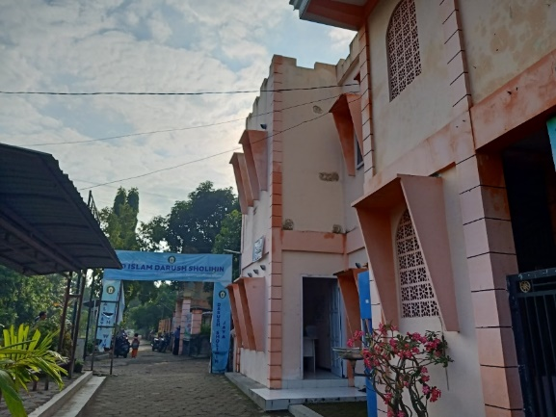
Tampak depan sebelum masuk gerbang
SD Islam Darush Sholihin
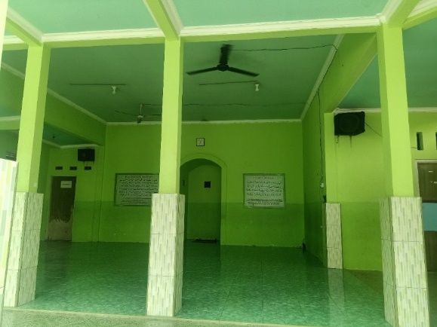
Mushola SD Islam Darush Sholihin
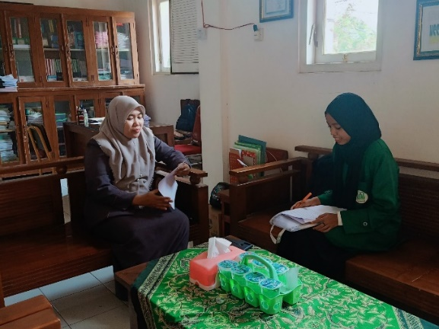
Wawancara dengan bu Usnida Fitriyatur Rohmah, S.Pd selaku kepala sekolah SD Islam Darush Sholihin
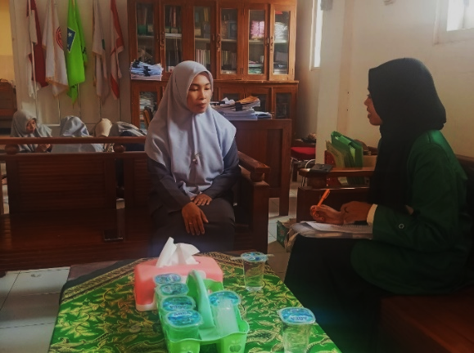
Wawancara dengan bu Arik Sugiarti, S.Pd selaku guru penanggung jawab kegiatan keagamaan di SD Islam Darush Sholihin
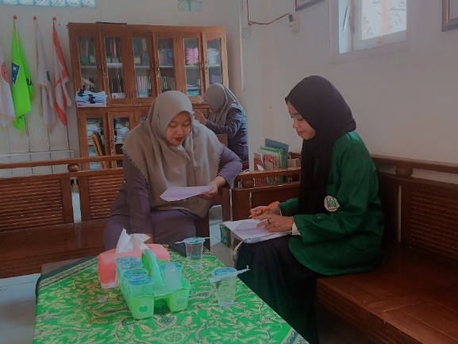
Wawancara dengan bu Puji Rahayu, S.Pd selaku guru mengaji ummi dan guru kelas VI di SD Islam Darush Sholihin
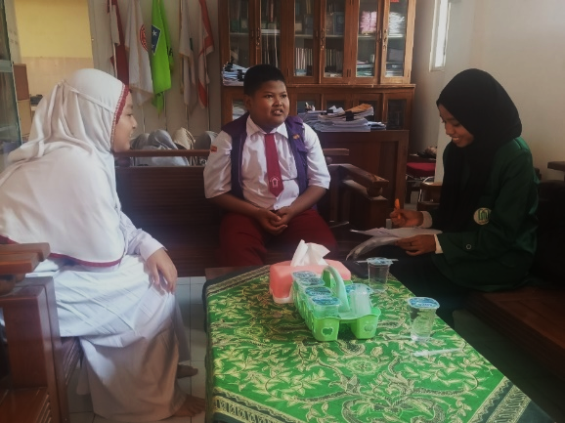
Wawancara dengan peserta didik di SD Islam Darush Sholihin

BIODATA PENULIS

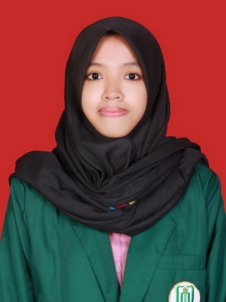
Silfiya Nur Azizah, dilahirkan di Nganjuk pada tanggal 28 November 2000 sebagai anak kedua dari pasangan bapak Sunarto dan ibu Siti Solekah. Penulis dibesarkan di Nganjuk yang beralamat di Dusun Jarakan RT/07 RW/03 Desa Sidoharjo Kecamatan Tanjunganom Kabupaten Nganjuk. Adapun jenjang pendidikan yang ditempuh dimulai dari TK Khodijah lulus tahun 2007, kemudian melanjutkan pendidikan di SDN Banjaranyar 3 lulus pada tahun 2013, selanjutnya melanjutkan di SMPN 1 Tanjunganom lulus pada tahun 2016, kemudian melanjutkan di SMAN 1 Tanjunganom dengan jurusan IPA lulus pada tahun 2019. Pada tahun 2019 penulis melanjutkan pendidikan Strata-1 di Universitas Islam Negeri Sayyid Ali Rahmatullah Tulungagung program studi Pendidikan Guru Madrasah Ibtidaiyah (PGMI) dan selesai pada tahun 2023. Selama menempuh S1, penulis juga tholabul ilmu di Pondok Pesantren Tahfidzul Qur’an Al-Hidayah Kedungwaru Tulungagung yang diasuh oleh Abah Sumari al-Hafidz dan Ibu Nyai Puji Rahayu al-Hafidzah. Penulis memiliki motto hidup adalah berusaha menjadi manusia yang bermanfaat bagi orang lain sebagaimana hadis yang berbunyi khoirunnas anfauhum linnas yang artinya sebaik-baik manusia adalah yang bermanfaat bagi orang lain.

